September 2017
Neue Farben und Oberflächen bei alferpro
Zusätzliche Eloxalfarben und neue Pulverbeschichtungen / Neue Farben und Oberflächen für alferquad und alferstyle

Wutöschingen – alferpro hat seine Farb- und Oberflächenpalette umfassend erweitert. Ab sofort stehen die Quadrat-Profile der Produktserie alferquad sowie die Listelli-Profile der Linie alferstyle in vielfältigen Erd- und Steintönen sowie Metallicfarben zur Verfügung. Ergänzt wird das Angebot durch eine Reihe neu entwickelter, glitzernder, strukturierter oder rauer Oberflächen.

Hochwertige Eloxalfarben
„Unsere Designexperten haben den Markt nach den neuesten Gestaltungs- und Einrichtungstrends durchsucht und einige echte Highlights gefunden“, so Vera Giebels, Marketingleiterin bei alferpro. Neu im Sortiment sind zum Beispiel eine Reihe hochwertiger Eloxalfarben, die sich in unterschiedlichen Glanzgraden und Oberflächen – klassisch gebürstet oder mit edlem Kreuzschliff – präsentieren. Varianten sind beispielsweise „Kupfer hochglänzend“, „Schwarz Kreuzschliff“ oder „Grau hochglänzend gebürstet“.

Neue Pulverbeschichtungen
Neue Pulverbeschichtungen sorgen bei den Aluminium-Profilen in angesagten Stein- und Erdfarben für ein haptisches Oberflächenerlebnis und eine homogene Optik. Metallisch glitzernde Oberflächen in eleganten Nuancen runden die Auswahl ab. Unter den über 30 neuen Farb- und Oberflächenvariationen finden sich beispielsweise „Silbergrau Metallic“, „Kupfer Rost“, „Lehmbraun“, „Ton“ oder „Schlamm“. Die Beschichtung schützt das Material, eignet sich für den Einsatz in Innen- und Außenbereichen und ist in den handelsüblichen Belagsstärken von 6 mm bis 12,5 mm erhältlich.

Zeichen Fließtext inkl. Leerzeichen: 1.498

Bildmaterial:

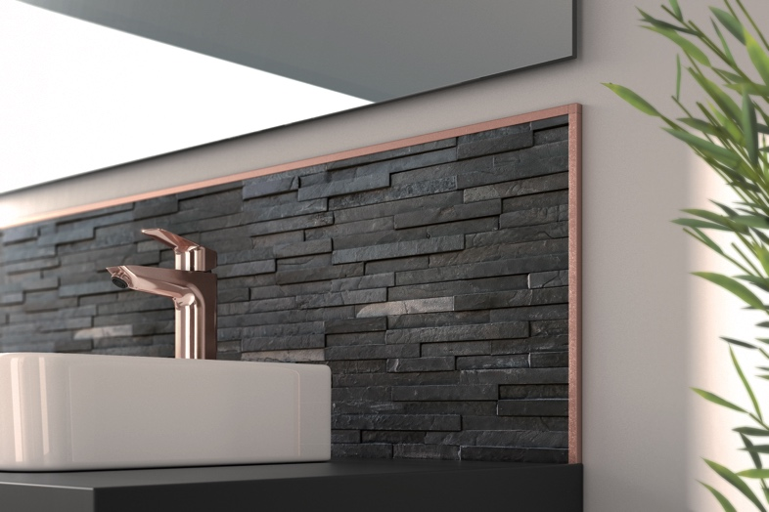
Neue Farben und Oberlächen im Alferpro-Sortiment: Die Quadrat-Profile der Produktserie alferquad gibt es in trendigem Kupfer und mit verschiedenen Oberflächen. (Foto: alferpro).

Der Pressetext und hochauflösendes Bildmaterial steht auf unserem Presseportal (http://www.presseportal.brandrevier.com/alferpro) zum Download zur Verfügung.

Kontakt:
alferpro® - eine Marke der alfer aluminium Gesellschaft mbH
Pressekontakt: Vera Giebels
Tel: 07746 920 1253
Mail: vera.giebels@alferpro.com
Web: www.alferpro.de

Redaktion:
Brandrevier GmbH
Tobias Nazemi
Tel: 0201 8742 93- 0
Mail: nazemi@brandrevier.com
Web: www.brandrevier.com

